T.C.
TÜRKELİ BELEDİYE BAŞKANLIĞI
5393 SAYILI BELEDİYE KANUNUN 20. MADDESİ GEREĞİNCE TOPLANILARAK ALINAN 2022/MAYIS AYI MECLİS KARARLARI

Türkeli Belediye Meclisi, 5393 Sayılı Belediye Kanunu'nun 20. maddesi gereğince, 05.05.2022 Perşembe günü saat 16.00’da Belediye Başkanlığı toplantı salonunda, Belediye Başkanı Veysel ŞAHİN’in Başkanlığında, Meclis Üyeleri; Recep Samet ÇETİN, İhsan ASLAN, Doğan TÜRKOĞLU, Atakan ARSLAN, Adem CAN, Saime DEMİR, Cafer YAMAN, ve Basri ÖZDEMİR’in katılımları ile 2022/MAYIS ayı Olağan Meclis Toplantısını yapmak üzere toplandı.
Meclis Üyesi ; Beytullah YILMAZ toplantıya katılamadığından, izinli sayılması için yapılan oylamada oy birliği ile izinli sayıldı.
Yoklama yapıldı. Salt çoğunluğun sağlandığı görüldü.
2022/Nisan ayı olağan meclis toplantısı 1. ve 2. Birleşimlerinde tutulan Meclis tutanağında maddi hata olup olmadığı yönünde oylamaya geçildi. Yapılan oylama sonucunda 2022/Nisan ayı olağan meclis tutanağında maddi hata olmadığı oy birliği ile görüldü.
Gündem dışı öneri olup olmadığı soruldu. Gündem dışı öneri olmadığı görüldü.
2022/Mayıs ayı Olağan Meclis Toplantısı gündem maddelerinin görüşmelerine geçildi.

KARAR NO: 51
TÜRKELİ BELEDİYESİ MİSAFİRHANESİ
ÜCRET TARİFESİNİN GÜNCELLENMESİ

KONU: Türkeli Belediyesi Bütçe İçi İşletme Müdürlüğü’nün 30.03.2022 tarih ve 4384 sayılı yazısı ile, 07.04.2022 tarihli Nisan ayı olağan meclis toplantısı 2. Birleşiminde görüşülen ve 07.04.2022 tarih ve 2022/48 nolu karar ile plan ve bütçe komisyonuna havale edilen; Belediyemiz Bütçe İçi İşletme Müdürlüğü bünyesinde faaliyet gösteren Türkeli Belediyesi Misafirhanesi, öğrenci kişi başı günlük ücreti, kamu personeli günlük ücreti ve diğer misafirler için günlük ücretinin güncellenmesi ile ilgili Plan ve Bütçe Komisyonu Raporunun görüşülmesinde;
KOMİSYON RAPORU: Belediye Meclisimizin 07.04.2022 tarih ve 48 nolu kararı ile plan ve bütçe komisyonuna havale edilen; Belediyemiz Bütçe İçi İşletme Müdürlüğü bünyesinde faaliyet gösteren Türkeli Belediyesi Misafirhanesi, öğrenci kişi başı günlük ücreti, kamu personeli günlük ücreti ve diğer misafirler için günlük ücretinin güncellenmesi ile ilgili ücret tarifesi uygun görülerek aşağıya çıkartılmıştır.
Türkeli Belediyesi Misafirhanesi Ücret Tarifesi;
Öğrenci Günlük Ücret : 17,00 TL
Öğrenci Aylık Ücret :510,00 TL
Kamu Görevlisi çift kişilik oda da tek yatak Günlük ücret :120,00 TL
Kamu Görevlisi Duble Yatak :180,00 TL
Diğer Misafirlerden Çift Kişilik Oda tek Yatak Günlük Ücret :150,00 TL
Diğer Misafirlerden Duble Yatak :250,00 TL

KARAR: Belediyemiz Bütçe İçi İşletme Müdürlüğü bünyesinde faaliyet gösteren Türkeli Belediyesi Misafirhanesi, öğrenci kişi başı günlük ücreti, kamu personeli günlük ücreti ve diğer misafirler için günlük ücretinin güncellenmesi ile ilgili hazırlanan Plan ve Bütçe Komisyonu Raporu okunduğu şekliyle oylamaya sunuldu. Yapılan oylama sonucunda Plan ve Bütçe Komisyonu Raporu oy birliği ile kabul edilerek, komisyon raporunda belirlenen ücret tarifelerinin uygulanmasına;
Oy birliği ile karar verilmiştir.

KARAR NO: 52
KORUMA AMAÇLI İMAR PLANI TADİLATI

KONU: İmar ve Şehircilik Müdürlüğü’nün, 31.03.2022 tarihli ve 4396 sayılı yazısı ile, 07.04.2022 tarihli Nisan ayı olağan meclis toplantısı 2. Birleşiminde görüşülen ve 07.04.2022 tarih ve 2022/49 nolu karar ile imar komisyonuna havale edilen; İlçemiz Gemiyanı mahallesi 223 Adada 1. ve 3. derecede sit alanlarını da içeren ve tarafımızdan hazırlatılan koruma amaçlı imar planı ile ilgili İmar Komisyonu raporunun görüşülmesinde;
KOMİSYON RAPORU: 07.04.2022 tarih ve 2022/49 sayılı meclis kararına ilişkin olarak tarafımızdan 223 adada 1. ve 2. Derece sit alanına ilişkin olarak hazırlatılan Koruma Amaçlı İmar Planı ile ilgili olarak, Belediyemiz İmar ve Şehircilik Müdürlüğü birim odasında toplanıldı. Yapılan incelemeler ve değerlendirmeler sonucunda;
Kültür ve Turizm Bakanlığı Samsun Kültür Varlıklarını Koruma Bölge Kurulu’nun, 30.03.2022 tarih ve 8398 sayılı kararında açıkça belirtildiği üzere 06.10.2021 tarih ve 2021/102 sayılı meclis kararı ile yapılan imar planı değişikliğinin de iptal edilerek, 2863 sayılı Kültür Varlıklarını Koruma Kanunu uyarınca Koruma Amaçlı İmar Planı yapılması, yapılacak planda 1. Derece sit alanı içerisinde yer alan yolun kaldırılması gerektiği belirtilmiştir. Söz konusu Koruma Amaçlı İmar Planı dosyasının kabul edilerek, mevcut planın yasaya uygun hale getirilmesinin uygun olacağı görüşündeyiz.
KARAR: Kültür ve Turizm Bakanlığı Samsun Kültür Varlıklarını Koruma Bölge Kurulu’nun, 30.03.2022 tarih ve 8398 sayılı kararına istinaden, İlçemiz Gemiyanı Mahallesi 223 Adada 1. ve 3. derecede sit alanlarını da içeren ve tarafımızdan hazırlatılan koruma amaçlı imar planı komisyondan geldiği şekliyle oylamaya sunuldu. Yapılan oylama sonucunda Meclis Üyeleri; Basri ÖZDEMİR ve Cafer YAMAN çekimser, diğer meclis üyeleri kabul oyu kullandılar. İlçemiz Gemiyanı Mahallesi 223 Adada 1. ve 3. derecede sit alanlarını da içeren koruma amaçlı imar planının uygun görülerek kabul edilmesine ve Kültür Varlıkları Koruma Kuruluna sunulmasına;
Oy çokluğu ile karar verilmiştir.

İKİNCİ OTURUM:
KARAR NO: 53
İMAR TADİLATI

KONU: İmar ve Şehircilik Müdürlüğü’nün, 25.04.2022 tarihli ve 4611 sayılı yazısı ile; İlçemiz Güzelyurt Mahallesi H. Hasan Özcan Caddesinin kuzey istikameti başlangıcından itibaren, ilçemiz Güzelyurt Mahallesi 182 ada 1 numaralı parsele (Türkeli Anadolu Lisesi) kadar olan kısımda mevcut yapılaşmanın ticari faaliyetleri sağlayacak şekilde dükkan katı bulunarak tamamlanmış olması ve bölgede bulunan mülk sahibi vatandaşların ticari faaliyette bulunma talebinin olması nedeniyle bahse konu alanın, ilçemiz imar planlarındaki durumunun güncellenerek çift taraflı ticari faaliyet alanı olarak işaretlenmesinin görüşülmesinde;
KARAR:İlçemiz Güzelyurt Mahallesi H. Hasan Özcan Caddesinin kuzey istikameti başlangıcından itibaren, ilçemiz Güzelyurt Mahallesi 182 ada 1 numaralı parsele (Türkeli Anadolu Lisesi) kadar olan kısımda mevcut yapılaşmanın ticari faaliyetleri sağlayacak şekilde dükkan katı bulunarak tamamlanmış olması, bahse konu yerin ilçemiz esnafı tarafından dükkan, büro, depo vb. olarak halihazırda kullanılıyor olması ve bölgede bulunan mülk sahibi vatandaşların ticari faaliyette bulunma talepleri nedeniyle bahse konu alanın, ilçemiz imar planlarındaki durumunun güncellenerek çift taraflı ticari faaliyet alanı olarak tadil edilmesi için yapılan müzakerelerde;
Belediye ve Meclis Başkanı Veysel ŞAHİN; ileride sıkıntı yaşanmaması için caddenin tamamının ticari faaliyet alanı olarak güncellenmesini talep etti ve bu talebin de komisyonca değerlendirilmek üzere, gündem maddesini imar komisyonuna havale edilmesi için oylamaya sundu. Yapılan oylama sonucunda, gündem maddesinin imar komisyonuna havale edilmesine;
Oy birliği ile karar verilmiştir.

KARAR NO: 54
TÜRKELİ BELEDİYESİ SOSYAL TESİSLERİNDE BULUNAN İŞYERLERİNDE
SATIŞI YAPILACAK ÜRÜNLERİN FİYATLARININ GÜNCELLENMESİ

KONU: Mali Hizmetler Müdürü Murat ÖZCAN’ın Başkanlık Makamına yazısı ve Belediye Başkanı Veysel ŞAHİN’in 29.04.2022 tarihli oluru ile; Türkeli Belediyesi Sosyal Tesislerinde bulunan işyerlerinde satışı yapılacak ürünlerin fiyatlarının güncellenmesinin görüşülmesinde;
KARAR: Türkeli Belediyesi Sosyal Tesislerinde bulunan işyerlerinde satışı yapılacak ürünlerin fiyatlarının güncellenmesi ile ilgili gündem maddesinin plan ve bütçe komisyonuna havale edilmesi için oylamaya sunuldu. Yapılan oylama sonucunda, gündem maddesinin plan ve bütçe komisyonuna havale edilmesine;
Oy birliği ile karar verilmiştir.

KARAR NO: 55

BELEDİYEMİZ İŞ MAKİNALARININ KİRALAMA
ÜCRETLERİNİN GÜNCELLENMESİ

KONU: Mali Hizmetler Müdürü Murat ÖZCAN’ın Başkanlık Makamına yazısı ve Belediye Başkanı Veysel ŞAHİN’in 29.04.2022 tarihli oluru ile; Belediyemiz İş Makinalarının kiralama ücretlerinin güncellenmesinin görüşülmesinde;
KARAR: Belediyemiz İş Makinalarının kiralama ücretlerinin güncellenmesi ilgili gündem maddesinin plan ve bütçe komisyonuna havale edilmesi için oylamaya sunuldu. Yapılan oylama sonucunda gündem maddesinin plan ve bütçe komisyonuna havale edilmesine;
Oy birliği ile karar verilmiştir.

KARAR NO: 56
TÜRKELİ BELEDİYESİ 2021 MALİ YILI KESİN HESAP KARARI

KONU: Belediye Başkanlığı’nın, 29.04.2022 tarih ve 4660 sayılı yazısı ile; 2021 mali yılı kesin hesabı 26.04.2022 tarihli oturumu ve 2022/36 sayılı encümen kararında kesin hesaba dair cetvel ve kayıtların incelenmesi sonucunda, 5393 sayılı Belediye Kanunun 64. maddesi gereğince tetkik ve karara bağlanmak üzere hazırlanan raporun okunmak suretiyle belediye meclisine sunulan 2021 Mali Yılı Kesin Hesabının meclisimizce görüşülmesinde;
KARAR: Belediyemizin 2021 Mali Yılı Gider Bütçesi 18.422.000,00 TL ve 6.944.000,00 TL ek bütçe olmak üzere toplam ödeneğin 25.366.000,00 TL olarak kabul edilmiş olduğu, yıl içerisinde 21.721.477,48 TL ödeneğin harcandığı, kullanılmayan 3.644.522,52 TL ödeneğin yılsonunda Mahalli İdareler Bütçe ve Muhasebe Yönetmeliğinin 39. Maddesine istinaden iptal edildiği, gider bütçesinin gerçekleşme oranının % 85,6 olarak gerçekleştiği görülmüştür.

2021 Mali yılı içinde verilen Bütçe Gideri olan 25.366.000,00-TL ödeneğe Belediye Meclisinin, Belediye Encümenin ve Başkanlık Oluru ile bütçede 4.699.995,49 TL tutarında birimler arası Ekleme/Aktarma yapılmış olduğu;

Yılı içerisinde harcanmayıp arta kalan 1.361.378,78 TL tutarında Personel Giderleri, 353.983,62 TL tutarında Sosyal Güvenlik Kurumları Ödemeleri, 1.088.765,04 TL tutarında Mal ve Hizmet Alım Giderleri, 81.462,02 TL tutarında Cari Transferler, 755.054,29 TL tutarında Sermaye Giderleri olmak üzere toplam 3.644.522,52 TL tutarındaki ödeneğin mali yılsonunda iptal edildiği;

2021 Mali Yıl içinde Yedek Ödenek harcama kaleminden 1.246.121,23 TL tutarında ödeneğin, ödeneği yetişmeyen bütçenin diğer tertiplerine aktarıldığı;

2021 Mali yılı içinde tahakkuk ettiği halde ödemesi çeşitli nedenlerle gerçekleşmeyen önümüzdeki yıl içinde ödenmesi gereken 3.980.450,92 TL tutarında harcamanın, bütçe emanetleri hesabına alınarak ödenmesi için 2022 Mali Yılına devredildiği;

2021 yılından 2022 yılına devreden hesaplarımıza baktığımızda, banka hesabının 1.368.293,86 TL devir verdiği;

120 Gelirlerden alacaklar hesabındaki tahakkuk artıklarının 2021 yılı yıl sonu itibari ile 121-122-220-222 hesaplarına devredilerek 2021 yılı sonu itibari ile 2022 yılına devreden 121-122-220-222 hesaplarında takipli alacağımız olarak toplam 3.104.046,93 TL devir verdiği;

140 kişilerden alacaklar hesabı, 2021 yılına 1.299.077,68 TL devir verdiği;

253 tesis, makine ve cihazlar hesabına 2021 yılı sonu itibari ile 940,812,31 TL lik tesis, makine ve cihaz kazandırıldığı;

254 Taşıtlar hesabına 2021 yılı sonu itibari ile 3.016.050,77 TL lik taşıt kazandırıldığı;

255 Demirbaşlar hesabına 2021 yılı sonu itibarı ile 1.725.551,27 TL demirbaş kaydı yapıldığı;

320 bütçe emanetleri hesabına 2021 yılı itibari ile 10.531.748,91 TL emanete alındığı, bu tutardan 6.551.297,99 TL geri ödemesinin yapıldığı, 2021 yılına ise 3.980.450, 92 TL devir verdiği;

330 alınan depozito ve teminatlar hesabı 2022 yılına 922.820,44 TL devrettiği;

333 emanetler hesabına 2022 yılına 501.075,18 TL devrettiği;

360 ödenecek vergi ve fonlar hesabının 2022 yılına 3.075.712,39 TL devir verdiği ;

361 ödenecek sosyal güvenlik kesintileri hesabı 2022 yılına 5.025.400,24 TL devir verdiği;

362 fonlar veya diğer kamu idareleri adına yapılan tahsilat hesabı 2022 yılına 394.792,12 TL devir verdiği görülmüştür.

Kesinleşen Gider Bütçesi Birinci Düzey Ekonomik Kodları ve Gerçekleme Oranları aşağıdaki tabloda gösterildiği Şekilde gerçekleşmiştir:

KOD | Gider Türü | Bütçe Toplamı | Eklenen | Düşülen | Net Bütçe | Harcanan | Büt.Oran%
01 | PERSONEL GİDERLERİ | 6.586.000,00 | 702.344,15 | 1.656.177,87 | 5.632.166,28 | 5.632.166,28 | 86
02 | Sosyal Güvenlik Kurumları | 1.172.000,00 | 80.484,19 | 431.482,17 | 821.002,02 | 821.002,02 | 70
03 | MAL VE HİZMET ALIM GİDERLERİ | 11.824.000,00 | 3.482.014,60 | 3.712.358,04 | 11.593.656,56 | 11.593.656,56 | 98
04 | FAİZ GİDERLERİ | 450.000,00 | 23.600,24 | 100.000,00 | 373.600,24 | 373.600,24 | 83
05 | CARİ TRANSFERLER | 254.000,00 | 0 | 153.532,64 | 100.467,36 | 100.467,36 | 40
06 | Sermaye Giderleri | 3.830.000,00 | 411.552,31 | 1.040.967,29 | 3.200.585,02 | 3.200.585,02 | 84
09 | YEDEK ÖDENEKLER | 1.250.000,00 | 0 | 1.250.000,00 | 0 | 0 | 0
 |  | 25.366.000,00 | 4.699.995,49 | 8.344.518,01 | 21.721.477,48 | 21.721.477,48 | 86

Giderin birimler bazında gerçekleşme oranını aşağıdaki tabloda gösterilmiştir.

BÜTÇE GİDER KESİN HESAP CETVELİ (KURUMSAL SINIFLANDIRMANIN IV. DÜZEYİ)
Birim Adı | 2021 Yılı Net Bütçe  Ödeneği | Ödenen Bütçe  Gideri | Bütçe Gerçekleşme Oranı | İptal Edilen  Ödenek
ÖZEL KALEM | 1.601.000,00 | 1.395.464,84 | 87,16% | 205.535,16
YAZI İŞLERİ MÜDÜRLÜĞÜ | 302.389,33 | 152.614,20 | 50,47% | 149.775,13
FEN İŞLERİ MÜDÜRLÜĞÜ | 13.738.665,24 | 12.938.134,29 | 94,17% | 800.530,95
MALİ HİZMETLER MÜDÜRLÜĞÜ | 2.331.001,89 | 1.663.717,83 | 71,37% | 667.284,06
BASIN YAYIN HALKLA İLİŞKİLER MD. | 813.314,83 | 575.340,68 | 70,74% | 237.974,15
SU VE KANALİZASYON MÜDÜRLÜĞÜ | 1.846.000,00 | 1.633.448,50 | 88,49% | 212.551,50
ZABITA KOMİSERLİĞİ | 1.365.000,00 | 794.011,70 | 58,17% | 570.988,30
İTFAİYE AMİRLİĞİ | 914.000,00 | 757.568,99 | 82,89% | 156.431,01
İNSAN KAYNAKLARI VE EĞİTİM MÜDÜRLÜĞÜ | 414.973,42 | 338.806,07 | 81,65% | 76.167,35
BÜTÇE İÇİ İŞLETME MÜDÜRLÜĞÜ | 889.000,00 | 765.964,33 | 86,16% | 123.035,67
İMAR VE ŞEHİRCİLİK MÜDÜRLÜĞÜ | 692.655,29 | 481.503,56 | 69,52% | 211.151,73
DESTEK HİZMETLERİ MÜDÜRLÜĞÜ | 458.000,00 | 224.902,49 | 49,11% | 233.097,51
TOPLAM | 25.366.000,00 | 21.721.477,48 | 85,63% | 3.644.522,52

Bütçe Giderlerinin Ekonomik Sınıflandırmanın 2. Düzey seviyesinde incelendiğinde aşağıdaki tablo oluşmuştur;

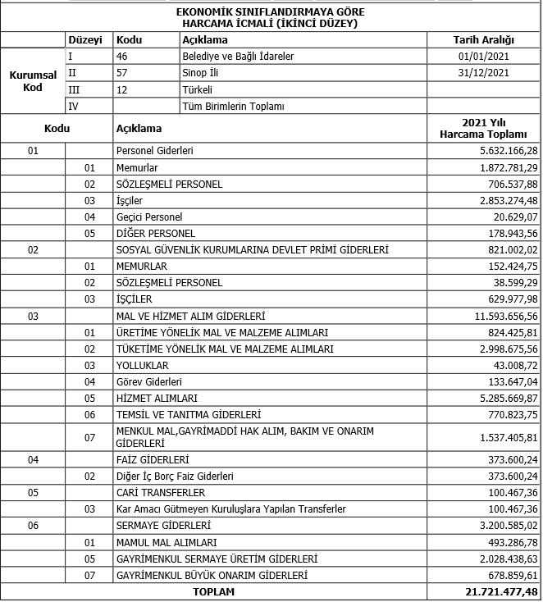

Bütçe giderlerinin fonksiyonel ve ekonomik sınıflandırma düzeyinde incelenmesi sonucu tablodaki veriler oluşmuştur;

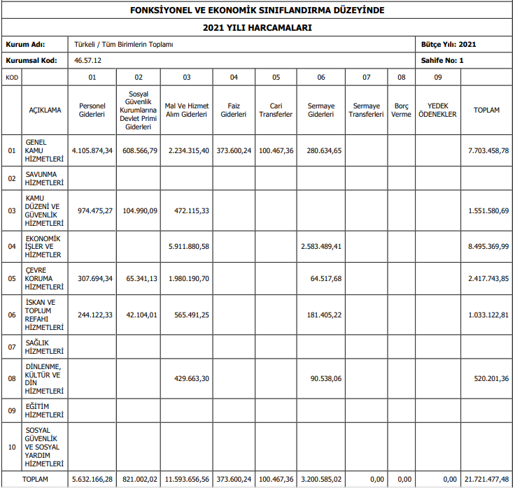

2021 MALİ YILI GELİR KESİN HESAP CETVELİ :

2021 yılı gelir bütçesinin 18.422.000,00 TL ve 2021/120 sayılı meclis kararıyla 5.874.000,00 TL, 2021/139 sayılı meclis kararlarıyla 1.070.000,00 TL ek bütçe olma üzere toplam 25.366.000,00 TL olduğu, 2021 yılından devreden gelir tahakkukları artığının 3.618.202,43 TL olduğu, 2021 yılı tahakkuku 21.201.195,71 TL olduğu, toplam tahakkukun ise 24.819.398,14 TL olarak gerçekleştiği, 2021 yılı tahsilatının ise 20.065.531,83 TL olduğu, Bütçe Gelirlerinden 35.345,04 TL Tahsilattan Ret ve İadeler düşüldükten sonra 2021 yılı net tahsilatı 20.030.186,79 TL , 2022 yılına devreden ise 4.753.866,31TL tahakkuk artığı devrettiği, 2021 yılı tahsilat oranının ile %80,7 olarak gerçekleştiği görülmüştür.

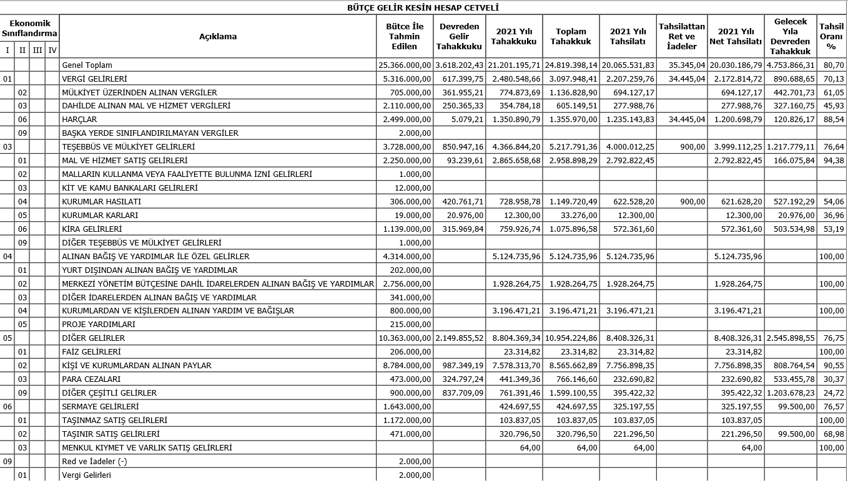

2021 mali yılı verilen ödenek toplamı Gider 21.721.477,48 TL, Gelir 20.030.186,79 TL olup, Gider tahmininde %85.6, Gelir tahmininde %80,7 oranında gerçekleşme sağlanmıştır.

2021 Mali Yılı Kesin Hesap sonucu Sinop İli Türkeli Belediyesi 05.05.2022 gün ve 2022/56 Sayılı Karar ile oy birliği ile kabul edilmiştir.

Veysel ŞAHİN Recep Samet ÇETİN Saime DEMİR
Belediye Başkanı Meclis Kâtibi Meclis Katibi
Meclis Başkanı

